R204 19/04/2024
Compte rendu TP1
Edouard Nicolas

Lancer le logiciel Linphone sur la machine il y aura cette interface qui va apparaitre

Important : Expliqué précédemment d’après ces dire dans le TP il faut changer le proxy

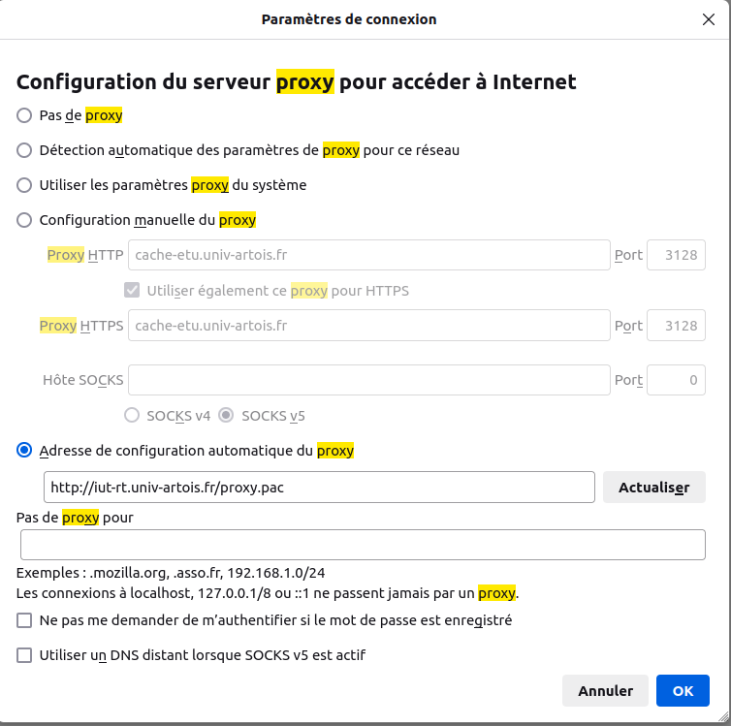

2.3 Configuration du téléphone IP Fanvil

Afin d’éviter un fonctionnement hasardeux du téléphone, il faut le réinitialiser. Pour cela, procédez comme suit :

— Déconnecter la fiche RJ45 votre téléphone
— Maintenir la touche # et connecter la fiche RJ45 sur le port du téléphone.
— Attendre l’apparition du message Post Mode
— Appuyer successivement sur les touches *#168
— Attendre l’apparition du message Phone reset
— Déconnecter et reconnecter la fiche RJ45 sur le port du téléphone.

Se rendre dans les préférences puis dans éditer le profil sip:Linhpone16

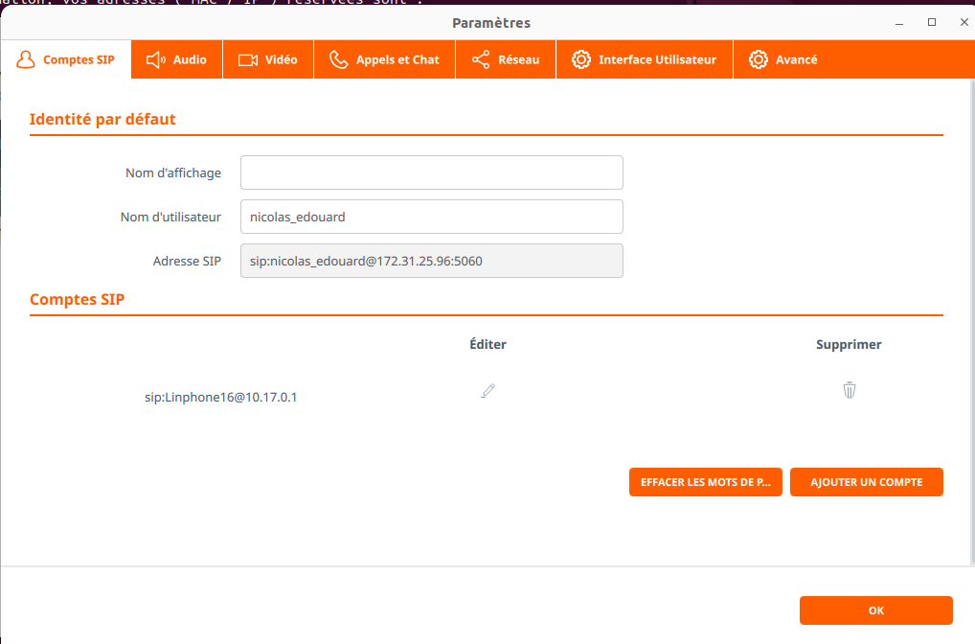

Puis il faut se désenregistrer :
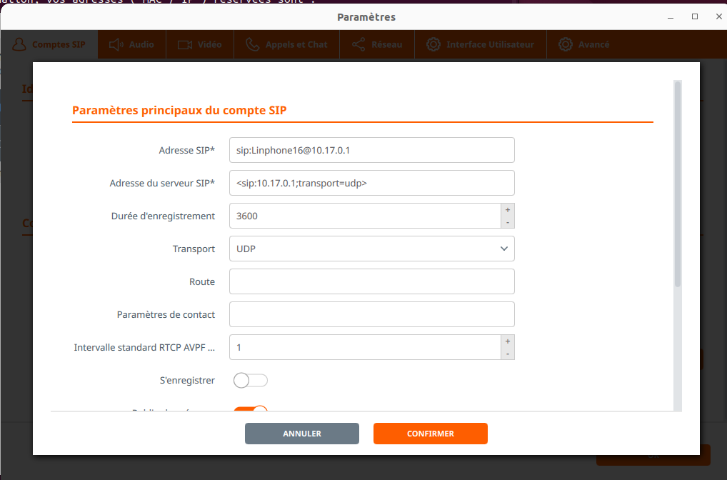

Puis il faut le réenregistrer pour que cela fonctionne :

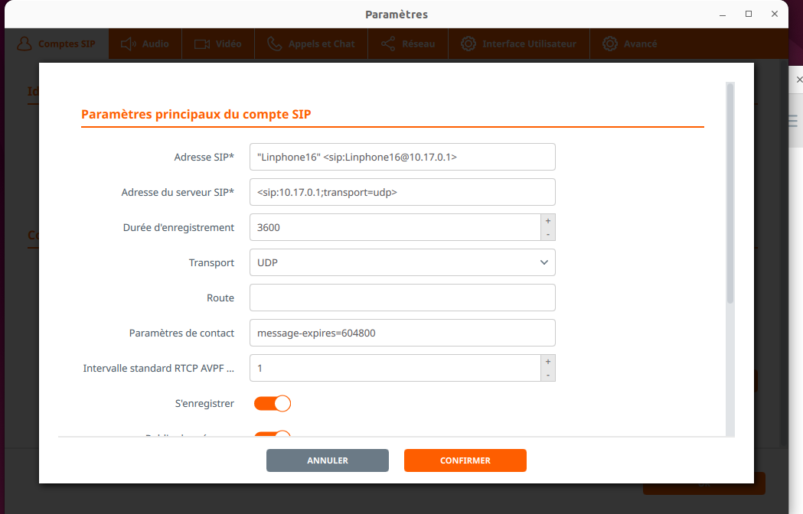
Ne pas oublier de confirmer les changements effectués.

Ensuite se rendre dans le navigateur puis tapez l’adresse du téléphone ici l’adresse est 10.17.1.16 puis rentrer les identifiants admin puis en mot de passe admin.

Le téléphone récupère son adresse IP via le serveur DHCP du routeur .
Après la ré-initialisation du téléphone, une adresse IP lui est donc attribuée. De plus, le téléphone possède un serveur HTTP, il est donc accessible via un navigateur WEB. Pour y accéder :

— Récupérer l’adresse IP du téléphone.
— Lancer le navigateur puis tapez l’adresse IP du téléphone dans la zone de l’URL
— Vous accédez à la page de connexion :
— login : admin
— password : admin
Vous accédez à la page de la figure 2a

Vous pouvez dès à présent accéder aux réglages du téléphone (figure 2b).

Connexion du téléphone sur le compte SIP du serveur
— Procédez comme suit pour régler les paramètres de votre téléphone :
— Changer la langue
— Cliquez sur le menu Ligne, onglet SIP, puis renseignez les champs :
— Nom d’utilisateur
— Affichage du nom
— Nom d’authentification (comptes de la table 1)
— Mot de passe d’authentification (1234)
— Adresse du serveur Proxy SIP : 10.17.0.1
— Cochez la case Activer
Si tout est correct, l’état de la ligne bascule sur Enregistré

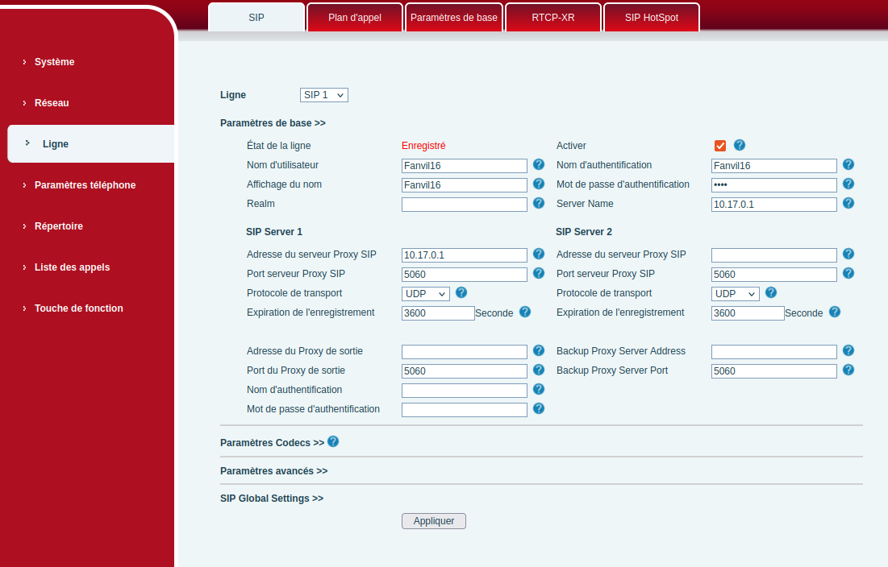
Réglages de l’heure et de la date

— Cliquez sur le menu Paramètres téléphone, onglet Heure/Date, puis renseignez les champs :
— Serveur de temps primaire : 172.31.25.9
— Serveur de temps secondaire : champs vide
— Fuseau horaire : UTC+1
— Appliquer les changements
— Location : France
— Appliquer les changements
Vous avez un téléphone réglé sur le serveur NTP du département.

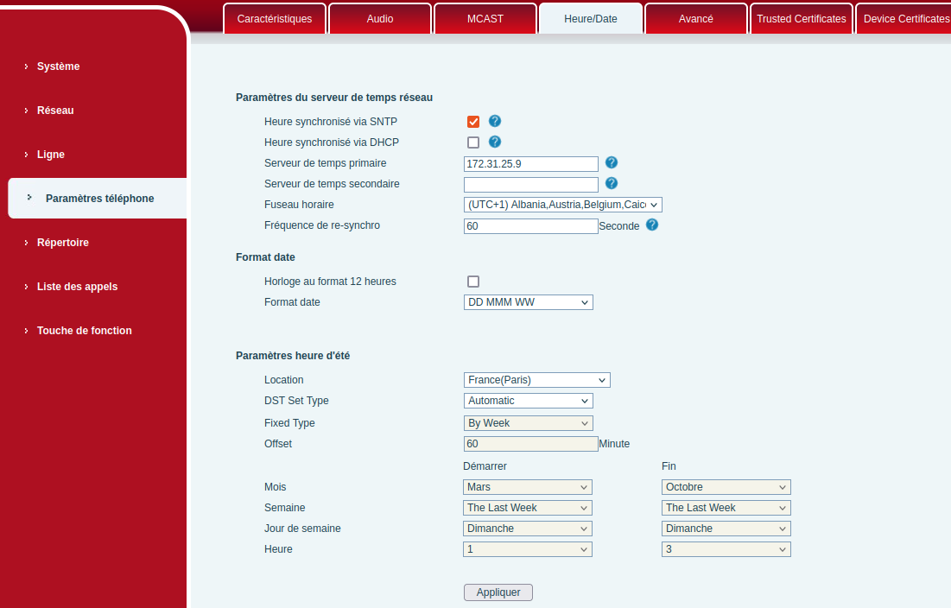

Utilisation de la capture de trames

Le téléphone X3SP possède son analyseur de trames. Pour récupérer l’échange sur l’interface réseau du téléphone procédez
comme sur la figure 3. L’enregistrement commence après avoir appuyer sur Démarrer. Appuyez sur Stop pour arrêter la capture.
L’enregistrement des trames est dans un fichier à l’extension *.pcap qui sera copié dans le répertoire de téléchargement du navigateur. Ce fichier est lisible par Wireshark pour réaliser une analyse approfondie.

1. De la même manière que précédemment, montrer que votre téléphone est enregistré auprès du serveur.

3 Étude d’une conversation avec Wireshark

Démarrer le logiciel Wireshark. Établir une conversation entre l’appelant (Linphone) et l’appelé (Fanvil) en ayant la conversation
suivante :

— appelé :« Comment vas-tu ? »
— appelant : « Je vais bien, merci ».
L’appelé raccroche. Arrêter les captures. A partir des captures, répondez aux questions :
1. Établir ln diagramme de flux du protocole SIP et précisez les éléments essentiels d’un échange :
(a) Les ports d’échangées
(b) les adresses IP
(c) Les requêtes et réponses échangées
2. Établir le diagramme de flux du protocole RTP et précisez les éléments essentiels de l’échange :
(a) Le payload type,
(b) le jitter moyen. Donner la définition du jitter (gigue en français).
(c) le temps maximum pour transmettre un paquet,
(d) la taille du payload de la trame RTP,
(e) la bande passante moyenne en kbit/s
(f) Sauvegardez un échange audio dans un fichier au format wav. Analyser le spectre audio de l’échange à l’aide du logiciel
Audacity et préciser la bande passante audio (Fmin et Fmax).

Pour la conversation wireshark enregistré sur audactity il suffit :
- Lancer une capture wireshark
- Appeler quelqu’un ou soit même
- Arrêter la conversation et filtrer par paquet RTP
- Puis ensuite aller dans téléphonie, RTP et dans Flux RTP

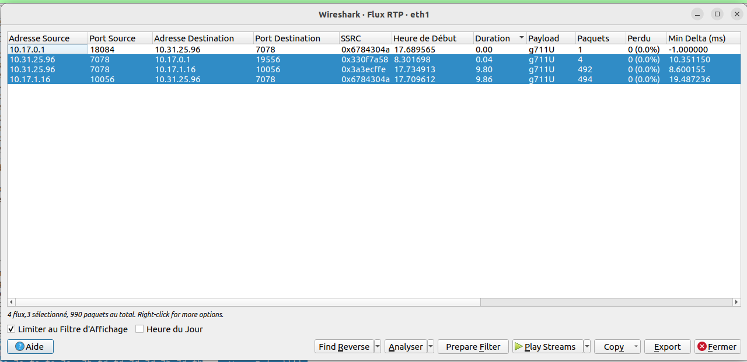

- Une fois ici choisir les audios disponible puis appuyer sur play streams
- une fois ceci effectué cette page s’ouvrira
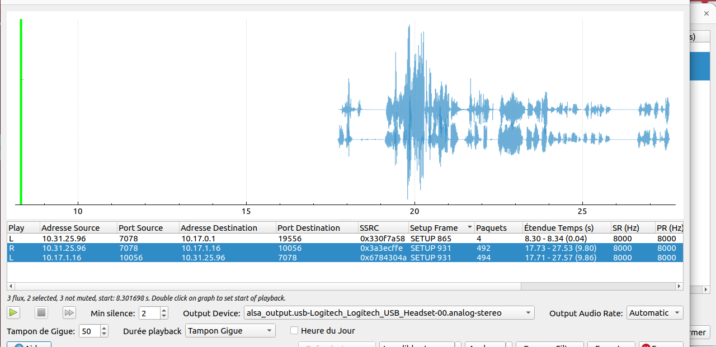
- Appuyer sur le bouton export pour enregistrer l’audio puis vous pouvez l’écouter sur Audacity

